Název školy: ZŠ Varnsdorf, Edisonova 2821,
okres Děčín, příspěvková organizace
Jazyk a jazyková komunikace, Německý jazyk,
Die Kleidung
Autor: Alena Červášková
Název materiálu: VY_22_INOVACE_13/III.SADA

Anotace: Pracovní list sloužížákům 2. stupně
k procvičení slovní zásoby tematického okruhu
OBLEČENÍ
Období: leden – květen 2012

OBLEČENÍ – slovní zásoba

1. 2. 3.

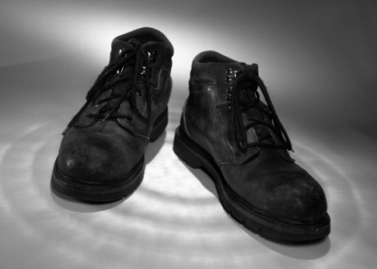
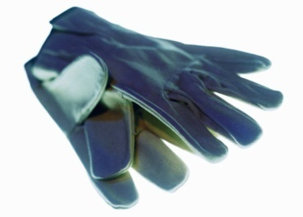
4. 5. 6.

7. 8.

Tajenka: _______________________________________

2) Přesmyčky
a) TZÜME
b) POVLULER
c) EOHS
d) TUH
e) MDHE
f) OCRK

3) Veškerou slovní zásobu ze cvičení 1 a 2 roztřiďte do
sloupců podle členů

DER DIE DAS

Použité zdroje:
Vlastní práce autora
Obrázky použity z www.office.microsoft.com
Citováno 4.2.2012

